Produto | : | Totvs Série 1 Saúde (Personal Med)® | Versão do doc. | : | BR_001
Módulo | : | PPP

Neste guia rápido você irá aprender como gerar o PPP através do sistema Totvs Série 1 Saúde (Personal Med).

PPP : Perfil Profissiográfico Previdenciário – é o documento que relata o histórico de saúde do participante na empresa. Neste documento constarão todas as funções que ele executou durante o trabalho e os exames que foram feitos neste período.

Perfil Profissiográfico Previdenciário
- Faça o login no sistema com o usuário de Medicina do Trabalho.
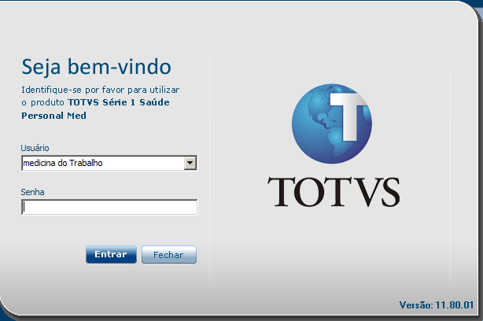

- Na barra lateral acesse o módulo “PPP”.
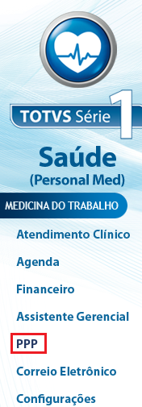

- Irá abrir o módulo “PPP”.

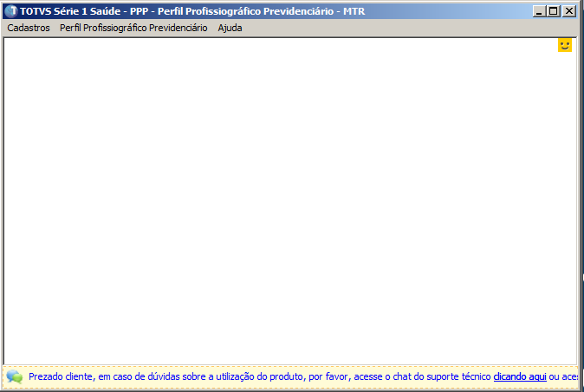

- No módulo PPP você irá encontrar os menus:

- Cadastros
- Perfil Profissiográfico Previdenciário

Menu Cadastros

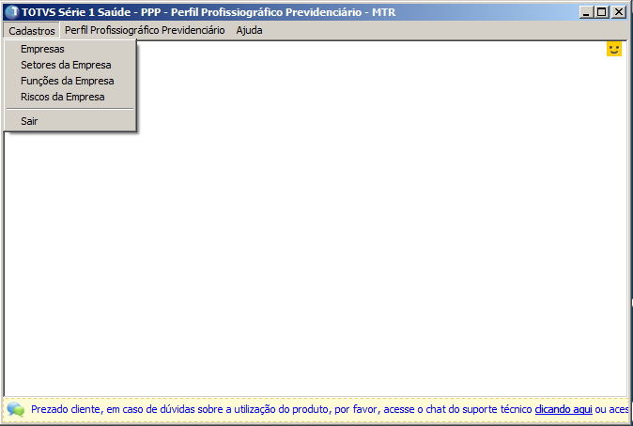

- Empresas
Através do Menu Cadastros / Empresas pode ser cadastrado:
- Empresa
- Médico Coordenador
- Responsável Registros Ambientais
- Representante Lega

- Dados da empresa

- Para cadastrar uma nova empresa deverá clicar no botão “Novo” e preencher os dados solicitados corretamente.
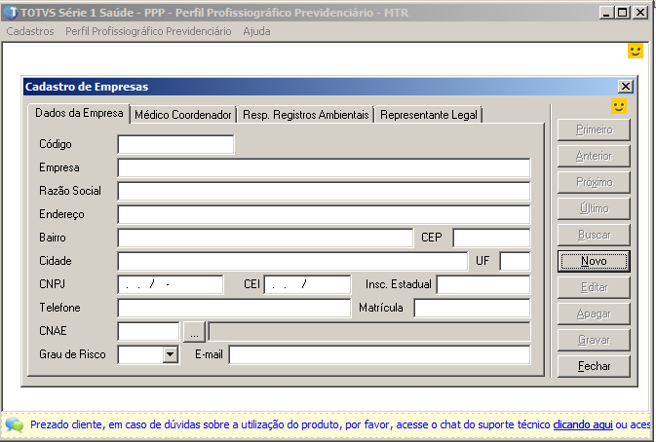

- Após preencher os dados da empresa pode-se cadastrar o médico coordenador através da aba “Médico Coordenador”.

- Médico Coordenador
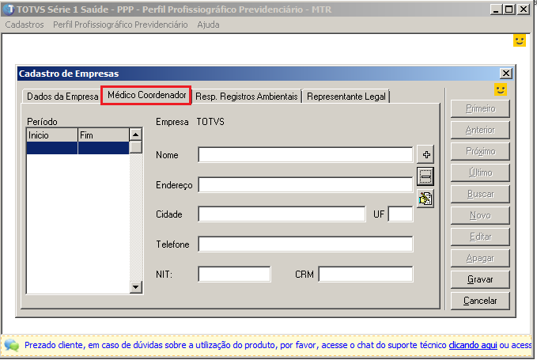

          - Para adicionar um Médico Coordenador deve-se clicar no ícone como mostra abaixo:

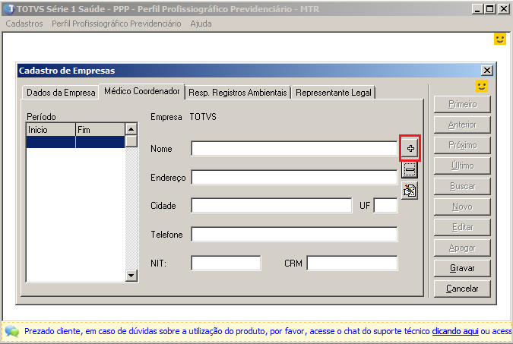

- Ao clicar no botão indicado a cima sistema irá apresentar a tela abaixo:

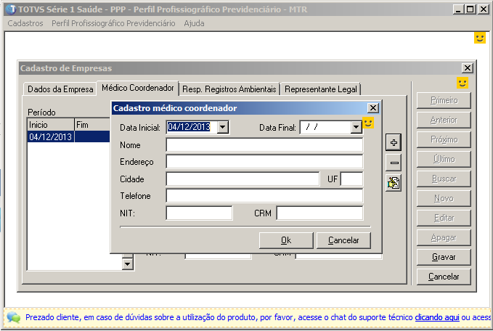

- Preencha os campos solicitados corretamente e clique no botão “Ok”.

- Após preencher os dados do Médico Coordenador pode-se cadastrar o Responsável pelos Registros Ambientais através da aba “Resp. Registros Ambientais”.

- Resp. Registros Ambientais
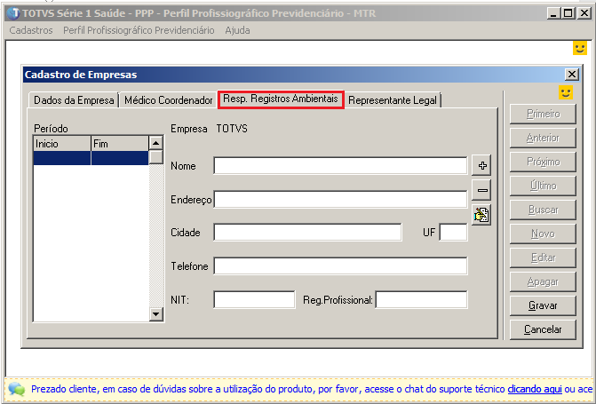

- Para adicionar um Responsável pelos Registros Ambientais deve-se clicar no ícone como mostra abaixo:
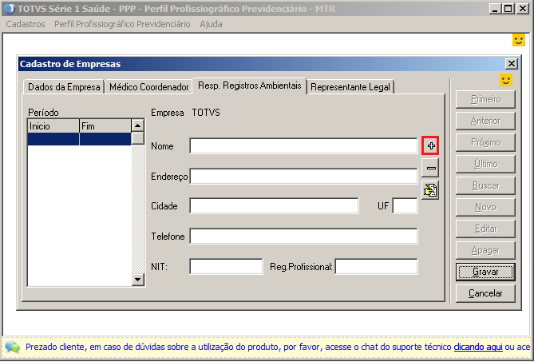

- Ao clicar no botão indicado a cima sistema irá apresentar a tela abaixo:

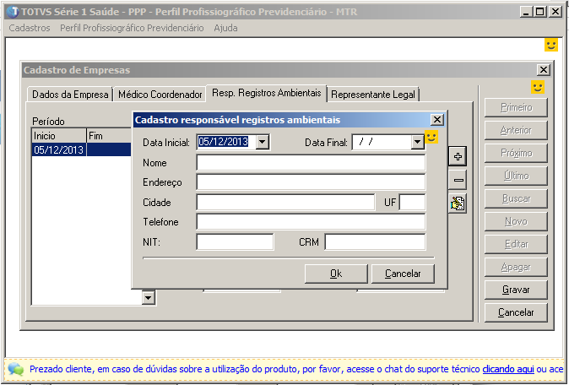

- Preencha os campos solicitados corretamente e clique no botão “Ok”.

- Após preencher os dados do Responsável pelos Registros Ambientais pode-se cadastrar o Representante Legal através da aba “Representante Legal”.

- Representante Legal
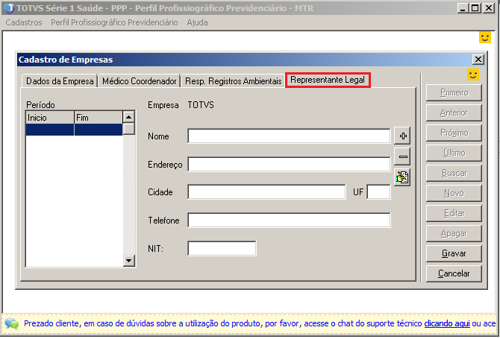

- Para adicionar um Representante Legal deve-se clicar no ícone como mostra abaixo:
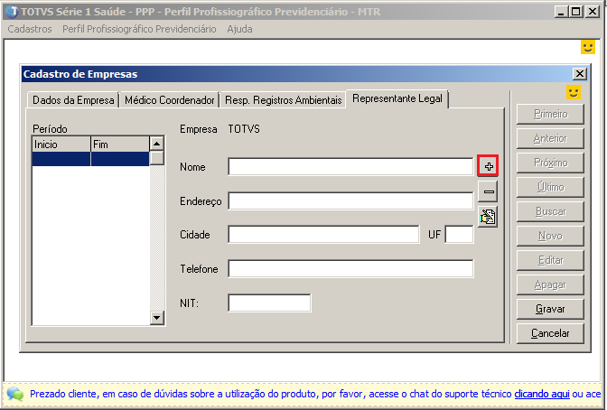

- Ao clicar no botão indicado a cima sistema irá apresentar a tela abaixo:

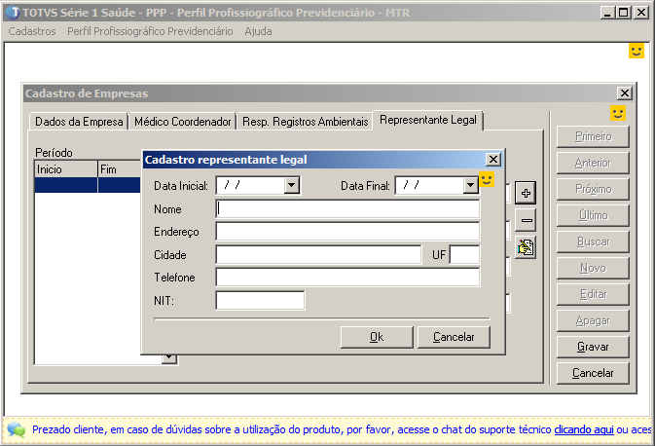

- Preencha os campos solicitados corretamente e clique no botão “Ok”.

- Setores da Empresa
- Através do Menu Cadastros / Setores da Empresa pode ser visualizada os setores da empresa selecionada.
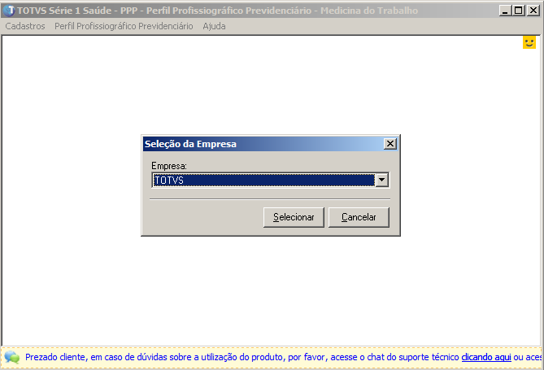

- Após selecionar a empresa clique no botão “Selecionar”, desta forma irá abrir a tela abaixo onde pode ser visualizado os setores da empresa:
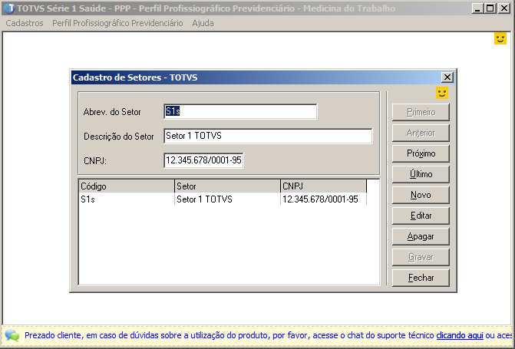

- Funções da Empresa
- Através do Menu Cadastros / Funções da Empresa pode ser visualizada as funções da empresa selecionada.
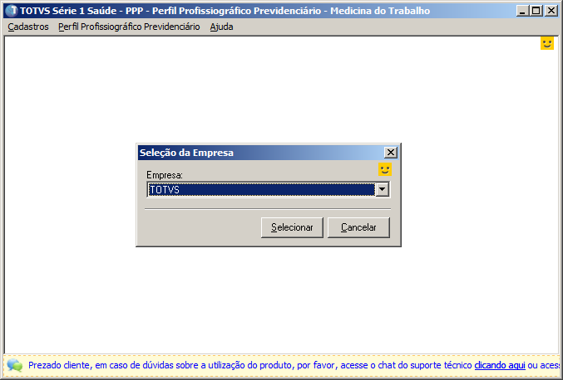

- Após selecionar a empresa clique no botão “Selecionar”, desta forma irá abrir a tela abaixo onde pode ser visualizada as funções da empresa:
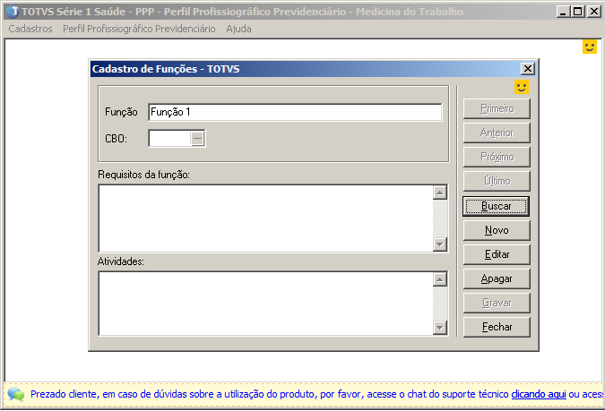

- Riscos da Empresa
- Através do Menu Cadastros / Riscos da Empresa pode ser visualizada os riscos da empresa selecionada.
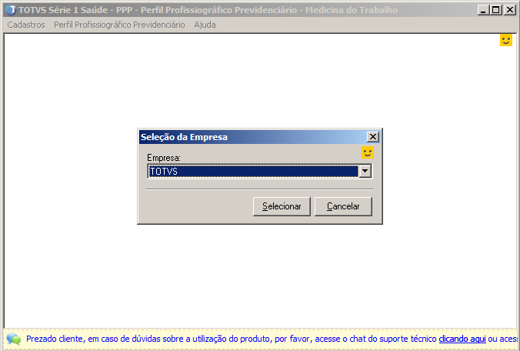

- Após selecionar a empresa clique no botão “Selecionar”, desta forma irá abrir a tela abaixo onde pode ser visualizado os riscos da empresa:
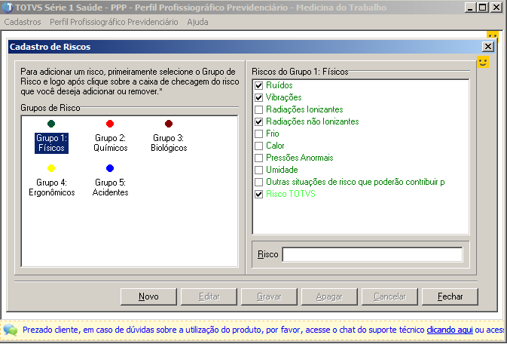

Menu Perfil Profissiográfico Previdenciário

- No menu “Perfil Profissiográfico Previdenciário” você irá encontrar as opções:
- Abrir
- Excluir
- Relatórios
- Configuração
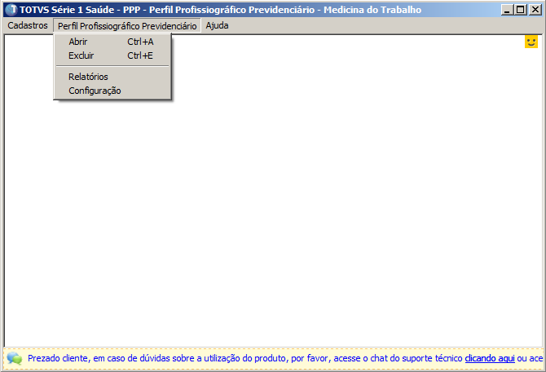

- Menu Abrir

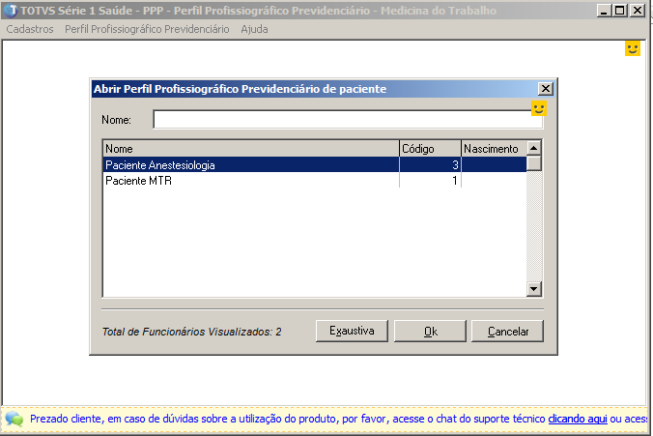
- No menu abrir você irá selecionar o paciente (Funcionário) que deseja para realizar o formulário (Perfil Profissiográfico Previdenciário).

- Após selecionar o paciente clique no botão “Ok”, desta forma o sistema irá solicitar para selecionar a empresa:
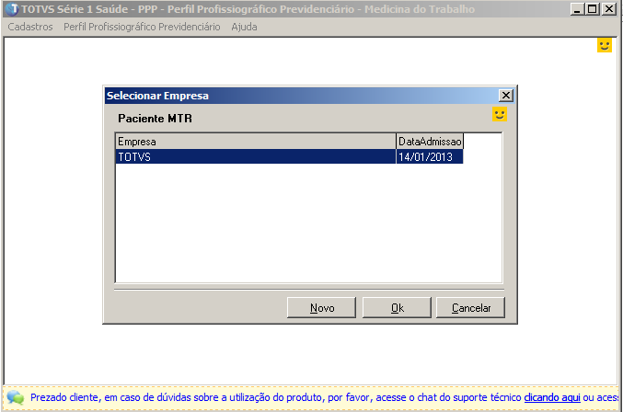

- Após selecionar a empresa clique no botão “Ok”, assim sistema irá abrir a ficha do paciente, como mostra abaixo:

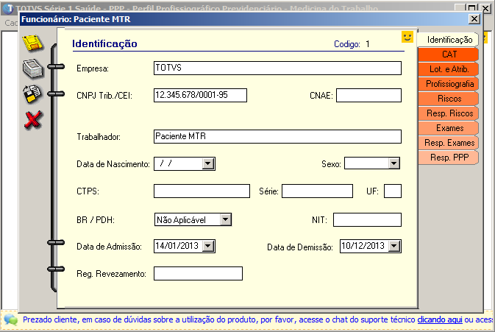

- Preencha os dados necessários.

- Menu Excluir

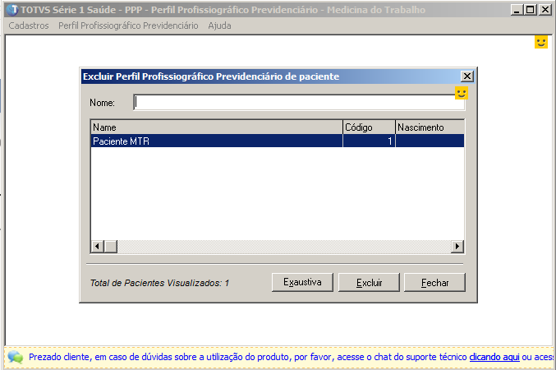
- No menu excluir você pode estar excluindo o formulário (Perfil Profissiográfico Previdenciário) do paciente (funcionário) desejado.

- Após selecionar o paciente (Funcionário) que deseja excluir o formulário clique no botão “Excluir”, assim sistema irá solicitar para que selecione a empresa.
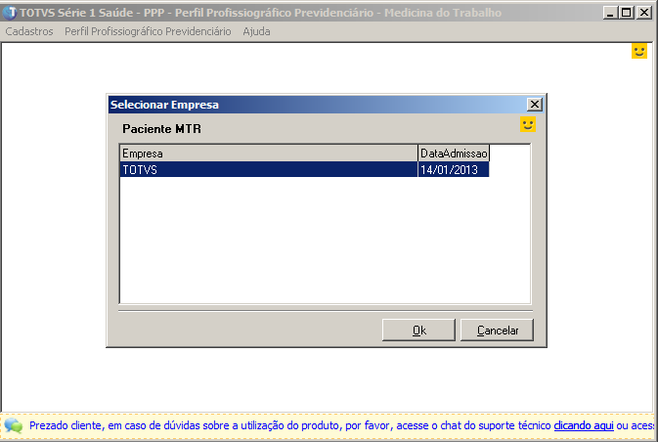

- Após selecionar a empresa clique no botão “Ok”, após isto sistema irá apresentar a mensagem para confirmar a exclusão.
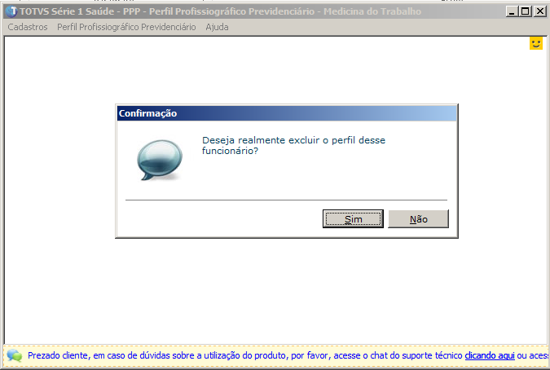

- Após a confirmação o sistema irá excluir o formulário.

- Menu Relatórios
- Através do menu Relatórios você pode retirar relatórios referente ao Perfil Profissiográfico Previdenciário. Após acessar o menu relatórios sistema irá abrir a tela abaixo:
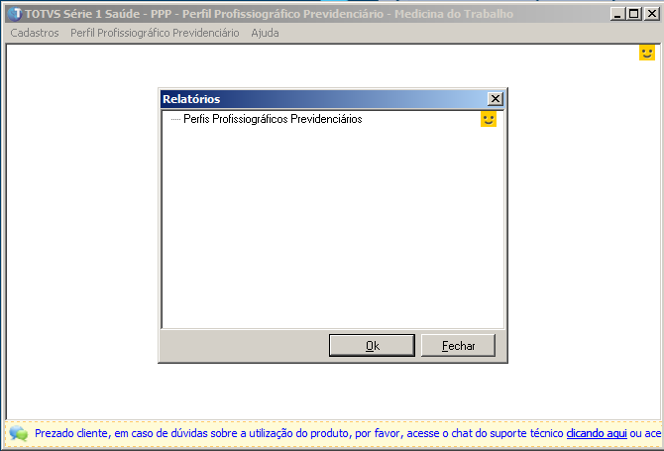

- Clique no botão “Ok”.
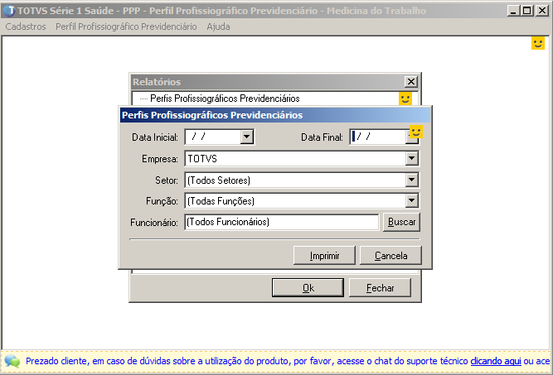

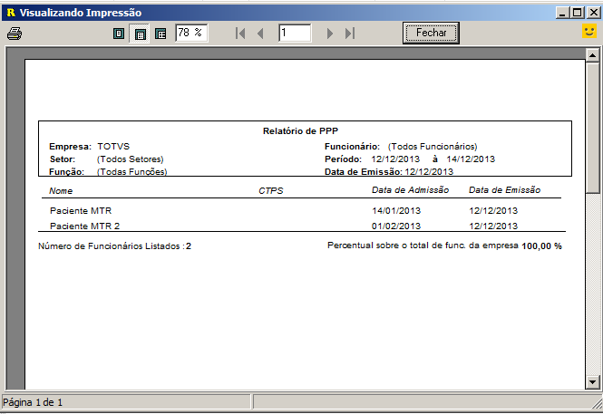
- Após aplicar o filtro clique no botão “Imprimir”.

- Desta forma sistema irá apresentar o relatório solicitado através do filtro.

- Menu Configuração
- Através do menu configuração pode ser configurado se deseja ou não apresentar os resultados do exame no PPP, lembrando que para ativar o mesmo deve–se entrar em contato com o suporte, através do número 4003-0015, solicitando a senha de instalação. Por padrão o sistema vem com a opção “Não Imprimir” habilitado.
